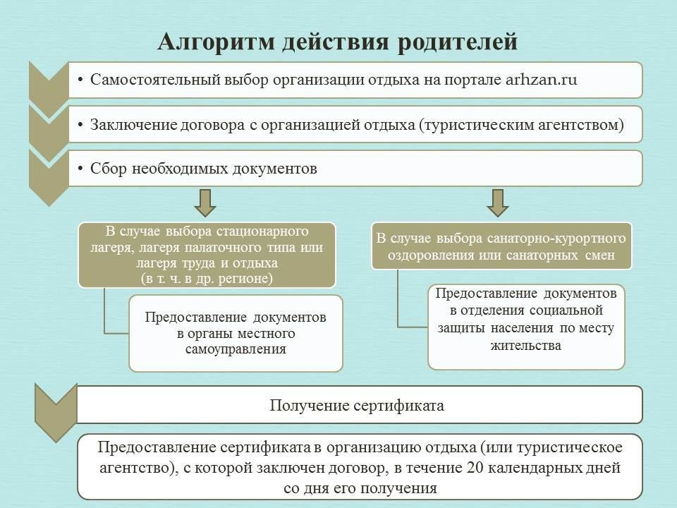

Алгоритм действий родителей:
1. Определиться с лагерем / санаторием (из Перечня, который публикуется на сайте министерства труда, занятости и социального развития Архангельской области)
2. заключить договор с понравившемся лагерем / санаторием
3. обратиться в ОСЗН (по санаторным сменам) / в Управление образования (по остальным сменам) с заявлением и пакетом документов*.
* минимальный пакет документов будет включать:
1) копию паспорта родителя;
2) копию свидетельства о рождении или копию паспорта ребенка, достигшего возраста 14 лет;
3) документ, подтверждающий фактическое пребывание ребенка на территории Архангельской области сроком не менее 3 месяце;
4) для детей в возрасте от 6,5 до 8 лет - документ об обучении ребенка в общеобразовательной организации или о зачислении его на обучение в общеобразовательную организацию, .
В случае, если семья претендует на получение сертификата на большую сумму, родителями предоставляются дополнительные документы, подтверждающие, например, наличие в семье трудной жизненной ситуации, статус многодетной семьи, уровень доходов семьи (не более 2-х прожиточных минимумов на 1 члена семьи) и другие.
4. В течение 20 дней с даты получения сертификата необходимо предоставить сертификат в организацию отдыха, с которой заключен договор.
5. Оплатить свою часть путевки, проезда и остальных расходов, связанных с отправкой в лагерь / санаторий (горячее питание в пути, страховку и прочие).
6. Пройти с ребенком медицинскую комиссию (важный момент, чтобы не было «неожиданностей» на этапе подготовки в выезду в лагерь – наличие у ребенка прививок по возрасту в соответствии с Национальным календарем профилактических прививок, а в случае сознательного отказа от прививок – оформление официального отказа в лечебном учреждении).
7. Вовремя прибыть в пункт формирования организованной группы детей, следующих централизованно к месту отдыха или вовремя привезти ребенка в лагерь / санаторий – в случае самостоятельного заезда.
8. Вовремя встретить ребенка из лагеря / санатория

